Formular zur Meldung einer Sperrung / Umleitung
Version 1.1 (Juni 2020)
Bitte schicken Sie das ausgefüllte Formular an sperrung@schweizmobil.ch
Meldung | Bitte erfassen Sie in dieser Spalte Ihre Angaben:
Kanton / Datum | Klicken und Kanton eingeben | Klicken und Datum eingeben
Ausgefüllt von | Klicken und Name eingeben | Klicken und Tel-Nummer eingeben
Titel
Art der Meldung | Sperrung und Umleitung  nur Sperrung | nur Umleitung
Ortsangabe | Klicken und eingeben: Gemeinde, Passübergang, Wegabschnitt (von–bis) etc.
Grund
Grund der Sperrung | Bau- und Unterhaltsarbeiten  Grossanlass  Hangrutsch  Frühlingslawine  Hochwasser | Forstarbeiten  Felssturz  Steinschlag  Sturmschäden  Weg unpassierbar
 | Anderer Grund: | Klicken und Text eingeben
Genauere Beschreibung | Klicken und eingeben: Was ist passiert? Was ist geplant? Wo? Wann? Wie lange?
Dauer
Startdatum | ab sofort | ab Klicken und eingeben: Datum, Monat oder Saison
Enddatum | unbestimmt | bis Klicken und eingeben: Datum, Monat oder Saison
Betroffene Routen
Betroffene Routen von SchweizMobil | Veloland  Mountainbikeland  Skatingland | Klicken und eingeben: Nummern der betroffenen Routen  Klicken und eingeben: Nummern der betroffenen Routen  Klicken und eingeben: Nummern der betroffenen Routen
Sperrung
Linie von (Startpunkt) bis (Endpunkt) | SchweizMobil Plus Link: | Klicken und Link in dieses Feld kopieren
 | siehe beiliegende GPX-Datei oder Karte (Möglichst genau auf Karte 1:10'000 einzeichnen)
Im Gelände signalisiert? | Ja, Wie?:  Nein, Begründung: | Mit welchem offiziellen Fahrverbot belegt?  Klicken und Begründung eingeben
Umleitung
Linie von (Startpunkt) bis (Endpunkt) | SchweizMobil Plus Link: | Klicken und Link in dieses Feld kopieren
 | siehe beiliegende GPX-Datei oder Karte (Möglichst genau auf Karte 1:10'000 einzeichnen)
Im Gelände signalisiert? | Ja  Nein, Begründung: | Klicken und Begründung eingeben
Informationen
Informationen, die ergänzend veröffentlicht werden sollen | Website | Klicken und Link in dieses Feld kopieren
 | PDF (Beilage) z. B. Übersichtskarte oder Hinweisplakat

Anleitung für die Meldung von Sperrungen und Umleitungen
Was kann an SchweizMobil gemeldet werden?
Mit diesem Formular können Sperrungen und Umleitungen gemeldet werden, welche die folgenden Kriterien erfüllen:
- Die Sperrung liegt auf einer offiziellen Veloland-, Mountainbikeland- oder Skatingland-Route.
- Sperrung und Umleitung sind im Gelände signalisiert.
- Die Sperrung dauert mindestens eine Woche. Begründete Ausnahmen sind möglich.
SchweizMobil nimmt ausschliesslich Meldungen von kantonalen Fachstellen entgegen.
Sperrungen und Umleitungen auf dem Wanderwegnetz oder auf Wanderland-Routen sind an die kantonalen Wanderweg-Fachorganisationen zu melden – nicht an SchweizMobil.

Sperrungen von Langsamverkehrs-Routen sind in der Regel nötig bei Bau-, Unterhalts- oder Forstarbeiten, bei Grossanlässen oder aufgrund von Naturereignissen (z. B. Hangrutsch oder Steinschlag). Diese Ereignisse führen dazu, dass Strassen und Wege unpassierbar sind oder nicht passiert werden dürfen.
Sperrungen werden im Normalfall von den zuständigen Behörden angeordnet oder im Rahmen von Baubewilligungsverfahren bewilligt. Dabei wird auch geklärt, ob und – wenn ja – welches Fahrverbot (Signal 201 «Allgemeines Fahrverbot» oder Signal 205 « Verbot für Fahrräder und Motorfahrräder») angewendet wird.
Im Falle einer Sperrung sind die bestehenden Routen-Signale in der Regel abzudecken oder temporär zu entfernen.

Umleitungen sind grundsätzlich bei jeder Sperrung nötig, damit eine Route weiterhin durchgängig befahren werden kann. Sperrungen ohne signalisierte Umleitung sollen nur in Ausnahmefällen vorkommen. Wenn die Umleitung kleinräumig ist, genügt die Signalisation; es kann auf eine Meldung an SchweizMobil verzichtet werden.
Wie sollen Sperrungen und Umleitungen erfasst werden?
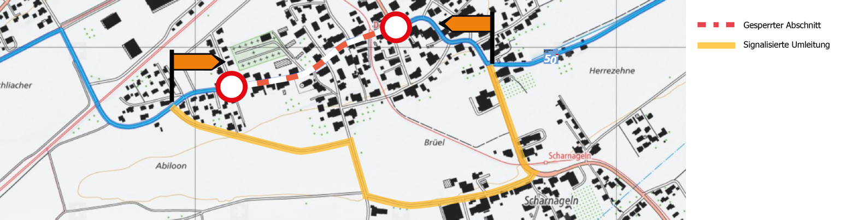

Für Sperrungen wird nur jener Wegabschnitt erfasst, welcher nicht befahren werden kann bzw. darf.
Eine Umleitung muss nicht zwingend am Start- bzw. Endpunkt des gesperrten Streckenabschnitts starten bzw. enden. Sinnvollerweise verbindet eine Umleitung die jeweils nächstgelegenen Wegkreuzungen.
Wie geht SchweizMobil mit den gemeldeten Sperrungen und Umleitungen um?
Meldungen werden von SchweizMobil geprüft und in der Regel am Folgetag veröffentlicht.
Im Voraus bekannte Sperrungen und Umleitungen können frühzeitig an SchweizMobil gemeldet werden. Sie werden eine Woche vor dem Startdatum veröffentlicht, um die Nutzenden bei der Planung zu unterstützen.
Bevor eine Sperrung oder eine Umleitung am gemeldeten Enddatum gelöscht werden, klärt SchweizMobil mit der kantonalen Fachstelle, ob diese wirklich gelöscht werden kann. Bei Sperrungen oder Umleitungen mit unbestimmter Dauer wird SchweizMobil regelmässig nachfragen, ob diese noch aktiv sind.

